# 关于陕西省西安市碑林区消防救援大队辖区社会单位基本信息采集服务采购项目的成交结果公告

一、项目编号：XCZX2025-0125

备案编号：ZCBN-西安市-2025-03912

二、项目名称：陕西省西安市碑林区消防救援大队辖区社会单位基本信息采集服务采购项目

三、成交信息

供应商名称:陕西北东南企业咨询管理有限公司

成交金额：334000.00元

供应商地址:陕西省西安市未央区渭滨路颐和郡4号楼2单元701室

联系人:毛博

联系方式:18591917768

四、主要标的信息

|  |
| --- |
| 服务类 |
| **名称：**陕西省西安市碑林区消防救援大队辖区社会单位基本信息采集服务采购项目  **服务范围：**西安市碑林区消防救援大队辖区社会单位基本信息采集服务采购。  **服务要求：**详见招标文件第三章。  **服务标准：**详见招标文件第三章。  **服务时间：**自合同签订之日起2个月。 |

五、评审专家名单：高蕊、张启、晏厚祥。

六、公告期限：自本公告发布之日起1个工作日。

七、其他补充事宜

1、本项目为专门面向中小企业采购项目，中标服务商性质详见附件。

2、本项目采用综合评分法，现依据市财函【2024】817号文件规定，成交供应商评审总得分为76.79分，评审价格为334000.00元。

3、请成交供应商于本项目公告期届满之日起，前往西安市公共资源交易中心八楼808提交纸质响应文件一正两副，内容与电子响应文件完全一致，同时在西安市公共资源交易中心网站——企业端下载该项目电子版成交通知书。

八、凡对本次公告内容提出询问，请按以下方式联系。

**1.采购人信息**

名称：西安市消防救援支队

地址：陕西省西安市雁塔区科技七路10号

联系方式：13679289979

**2.采购代理机构信息**

名称：西安市市级单位政府采购中心

地址：西安市未央区文景北路16号白桦林国际B座

项目联系人：张老师

电话：029-86510029、86510365转分机80835

九、附件

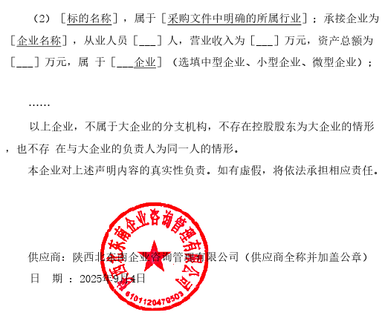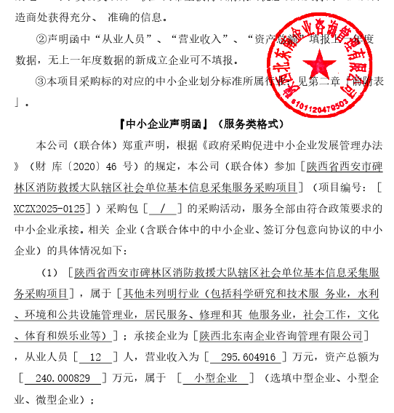

西安市市级单位政府采购中心

2025年9月11日